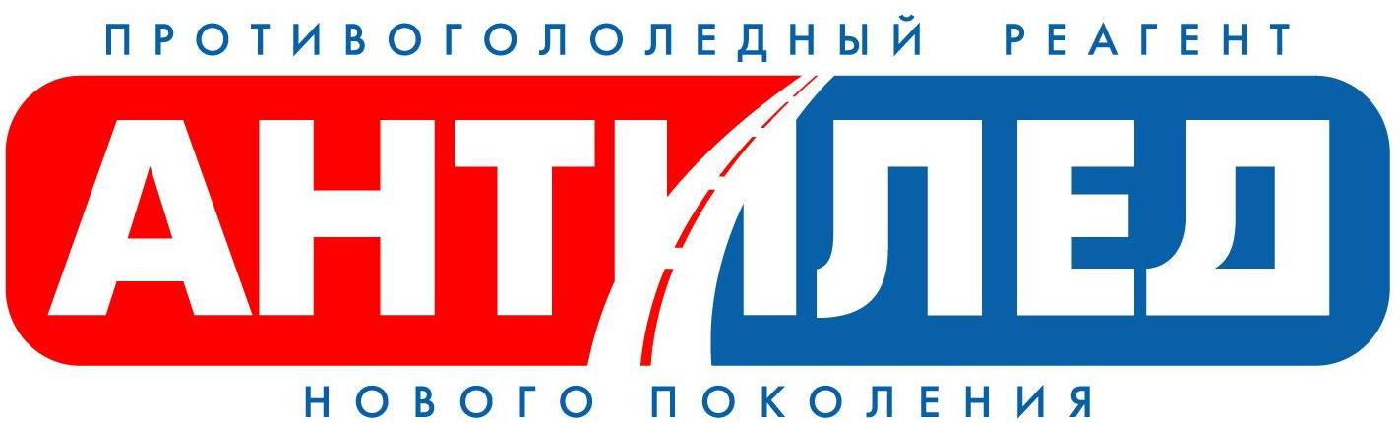
5, 1/14, B.Palashevsky per., Mosca,
L’ufficio – 34 b, Sofiyskaya nab., Mosca, 115035
Tel/fax 951-83-47, tel. 951-80-95
E-mail: antiled@gmail.com

L’OFFERTA SPECIALE

L’azienda “Antiled” invita a cooperazione i distributtori

Offriamo:

- La possibilità di prestare la produzione inconfodibile ai vostri clienti - i reagenti anticongelantesi Anti-ghiaccio di generazione nuovo.
- Prezzi del grossista col sistema flessibile dei sconti.
- Pagamento dopo perfezionamento dei prodotti.
- Le moli di partite non sono limitati.
- Il nostro imballagio garantisce agio e salvo dei prodotti nel trasporto.
- La consegna a Mosca è fatta COL NOSTRO TRASPORTO.

I vantaggi della collaborazione con l’azienda “Antiled”:

Nostra espirienza:

L’azienda “Antiled” da molti anni collabora con successo con i principali ipermercati, distributori di benzina, banche, cinema, alberghi, negozi e altre persone giuridiche e fisiche.

Nostra qualità:
L’azienda “Antiled” materializza il programma del Governo di Mosca su di premura, salute e benessere dei cittadini ed ecologia di città, introduce i nuovi materiali ecosostenibili e sicuri per la lutta contro la viscidita vernina.
Tutti i prodotti sono certificati e hanno i certificati sanitari.
Nostro assortimento:

- Il reagente anticongelantese rigido Anti-ghiaccio (bottiglia di 5 L)
- Il reagente anticongelantese liquido Anti-ghiaccio (bottiglia di 1000 ml con il vaporizzatore PUSH-PULL)

L’azienda “Antiled” è un produttore ed è pronta ad ogni volta fornire i suoi prodotti in ogni quantità e in tempo comodo per voi.

Se volete ricevere l’informazione detalizzata della collaborazione vi preghiamo di contattarci via:

+ 7 495 363 75 37

E-mail: antiled@gmail.com
www.antiled.biz

